國語辭典簡編本 Concised Mandarin Chinese Dictionary
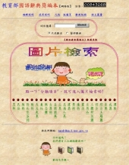
《國語辭典簡編本》係本部繼《重編國語辭典修訂本》之後，特地為國中、國小學生及外國人士初學國語文而編輯的語文工具書。以科學統計字頻方式決定收字，並配合本部公告之《國語一字多音審訂表》取音，以期與現今語言環境相近。本辭典收錄內容包含字詞四萬五千筆，圖片約一千餘張，並有大部分詞目委請專人朗讀全文，所以它也是一個中文聲音資料庫。在詞彙體系上，除收錄一般語詞外，尚有成語、慣用語、歇後語、準固定語、諺語、外來語及專門語詞等語料。為了有助於使用者了解文字釋義，採用較淺白的語體編寫，對於較抽象的字義，輔有相對應的圖片以供參考。本辭典以朝向多媒體製作的理念，除全文檢索外，並提供一個由圖片點進詞目的方法，希望藉此可作為親子教育的教材。
中文網站連結：http://dict.concised.moe.edu.tw/

